Как готовить детей в школу: советы автоэксперта
Осень — всплеск аварийности. Смена сезонов — сложный момент и для водителей, и для пешеходов. А значит, самое время менять устоявшиеся привычки
На дорогах, улицах и дворах нас становится больше — все возвращаются из отпусков, деревень и дач. Что нас ждёт дома? Такие же люди, как и мы, — отдохнувшие, загоревшие, но отвыкшие от трафика и уличной суеты. А ещё нас ждут автомобилисты, которые за летнее время привыкли к сухим и пустынным дорогам. Готовы ли они (то есть мы) к внезапному появлению детей перед капотом?

Первое сентября!
Мы готовимся к началу учебного года, покупаем форму, ранцы и тетрадки. Но главное в этой суетливой подготовке — напомнить ребёнку, как вести себя на улице. Адаптация всегда занимает какое-то время. Помогите своему чаду, это несложно. Что делаем? Просто методично с шутками-прибаутками учим его думать о своей безопасности, вместе вспоминаем правила дорожного движения и проговариваем, что:

— Дорога — это опасно.
— Водитель может ошибиться, не заметить, не успеть затормозить.
— Держим ушки на макушке!
— Смотрим налево, смотрим направо и никогда никуда не спешим!
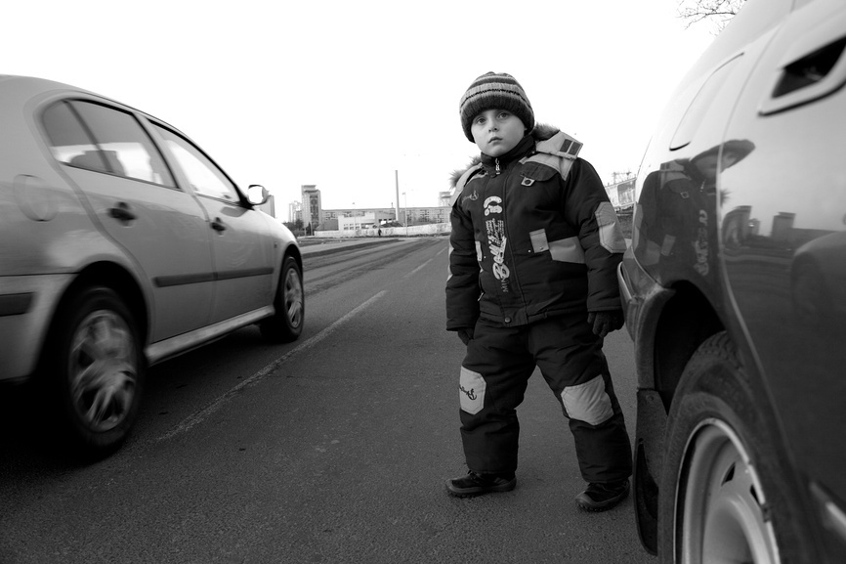

Пока есть несколько дней до начала занятий — не поленитесь, пройдитесь пару раз с ребёнком до школы и обратно. Ребёнок освежит в памяти маршрут, вспомнит важные вещи, встречающиеся на пути, и последовательность действий, которая от него требуется: «Вот здесь дорога и пешеходный переход — остановиться, посмотреть налево. Тут угол дома или мусорный бак, из-за которого не раз внезапно вылетал автомобиль, — не спеша и аккуратно открываем себе обзор...».
Видео содержит кадры ДТП, запечатлённого на видеорегистратор. Людям с неустойчивой психикой, беременным женщинам и детям, не достигшим совершеннолетия, просмотр не рекомендуем. Источник –
ViktorGarantovNet

При ДТП на скорости 30 км/ч – риск смертельного исхода для пешехода 5%, при 50 км/ч – 40%, а при 65 км/ч – уже 84%.

По данным ГИБДД в России ежегодно происходит 200 тысяч ДТП, в которых погибает 27 тысяч человек и получают ранения 250 тысяч. 20% из всего числа ДТП происходит по вине пешеходов
Сделать «генеральный» прогон маршрута ещё полезно и на случай проверки. Вдруг за летние месяцы что-то изменилось? Может где-то поставили ограждение или светофор, нарисовали «зебру» или, наоборот, всё это убрали. Где-то просел асфальт, и сейчас здесь большая лужа, которая требует обхода по проезжей части. Разросшийся за лето кустарник мог ухудшить обзор вам или закрыть знаки водителям. Всё это мотаем на ус, проговариваем ребёнку и ищем безопасные альтернативные варианты обхода. И ещё, не обходите стороной яркую одежду и рюкзаки со световозвращающими элементами, сделайте ребёнка заметным на дороге!
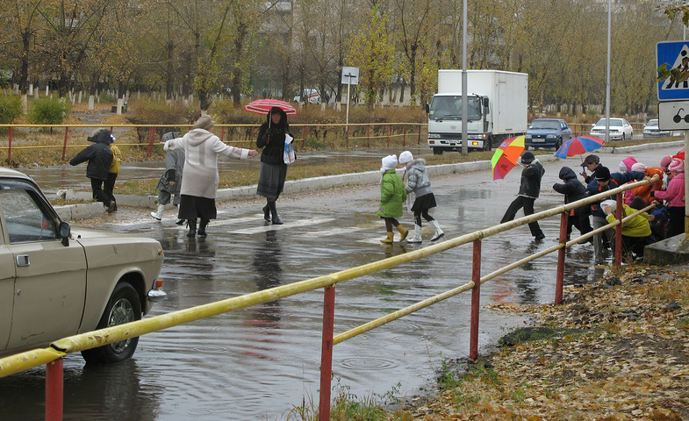

Темно и сыро
Осень это время перемен: световой день стремительно уменьшается, а приход холодной дождливой пасмурной погоды ухудшает видимость. Так что делаем на это соответствующие поправки.
— Включаем внимание на максимум и помним о поголовной любви наших соотечественников к тёмной немаркой одежде. Тёмный силуэт в тёмное время суток в свете встречных фар в дождь, да и ещё и через затёртое стекло, по которому ползают изношенные щётки, плохо заметен. Холод и дождь заставляют ходить людей с зонтами или в капюшонах, и они, как известно, могут сильно ограничить и обзор, и звук, исходящий от автомобилей. Вас могут попросту не заметить!
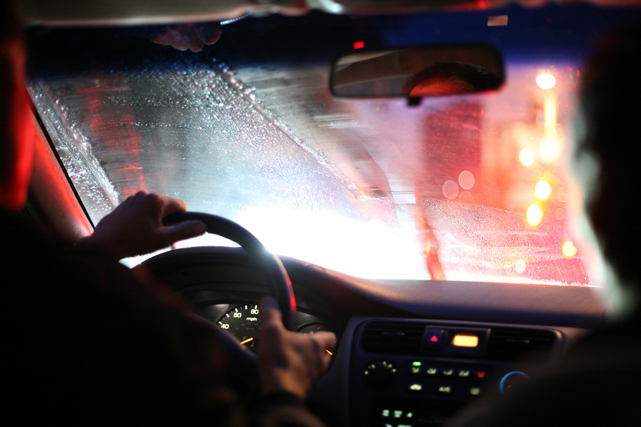

— Дворники оставляют разводы? Не откладываем в долгий ящик — меняем. Ведь теперь вы всё больше и больше времени будете проводить в сумерках и темноте, нет ничего хуже водяных разводов, размывающих контуры объектов на дороге. К слову, срок службы щёток при нормальной эксплуатации автомобиля, как правило, — три месяца. Абразивный износ, перепады температур и ультрафиолет делают своё дело. Проверьте также светотехнику, не поленитесь.
— Капли на стёклах и зеркалах мешают обзору, а пониженная температура способствует запотеванию стёкол изнутри. Помним, что в эти условия попадают все. По совокупности факторов (влага + плохая освещённость + тонировка) вас (или вы) попросту могут не увидеть. Так что перестраиваем мозги, соблюдаем интервалы, воздерживаемся от высоких скоростей и резких действий.
—
Вспоминаем о работоспособности обогрева стёкол (заднего, лобового) и зеркал. Быстро осушить стёкла и воздух в салоне можно, включив кондиционер, подняв температуру и активировав режим рециркуляции, когда воздух не забирается с улицы, а многократно прогоняется в салоне через радиаторы климатической системы. Чтобы стёкла не запотевали впредь, включите кондиционер, добавьте температуры и направьте периферийные дефлекторы на окна, центральные при этом можно перекрыть. Если кондиционера нет, режим рециркуляции, наоборот, запотевание усугубляет.

— Вода на дороге — это смазка. И чем сильнее дождь, тем лучше эта смазка. Помним, в дождливую погоду особенно скользким становится свежеуложенный асфальт. Но даже асфальт не так страшен, как полимерная разметка — скользкая в дождь, просто гадость! Напоминалка, в основном, для новичков, не нюхавших пороха.
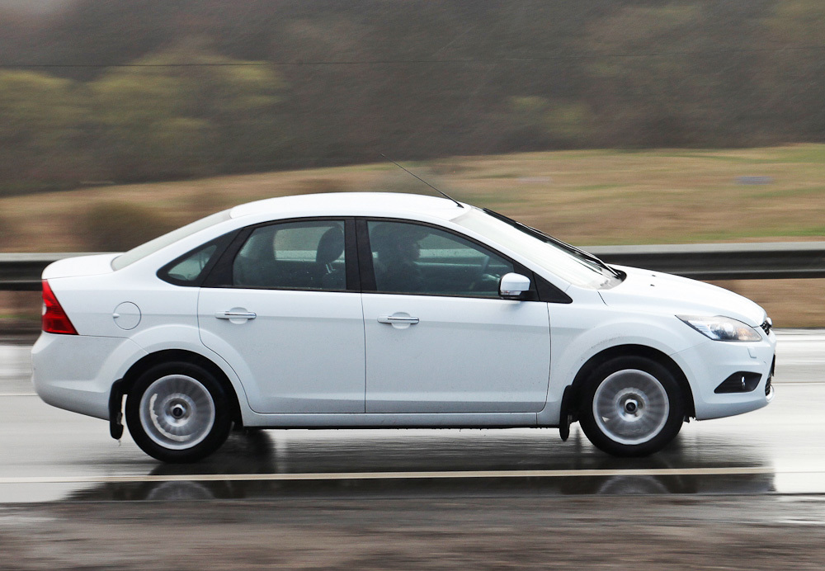

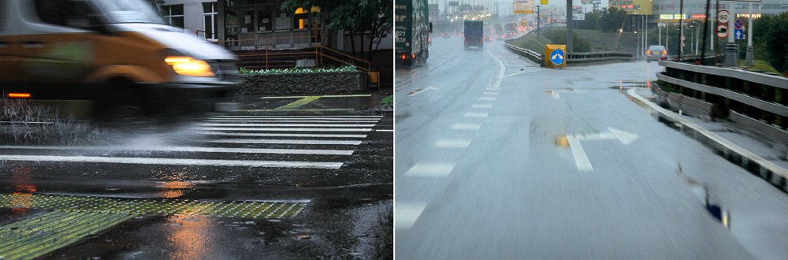

— Лужи! Во многих регионах большегрузные автомобили за лето на асфальте накатали колеи, а где-то провалы образовались сами по себе, и попасть в них с непривычки в проливной дождь — мало приятного. Водяной «клин» между асфальтом и колёсами на скорости вызывает аквапланирование, которое может привести к потере управляемости. Грунтовые дороги и обочины раскисают. Рецепт простой — держим это в голове и остаёмся готовыми перейти в более неспешный режим передвижения.
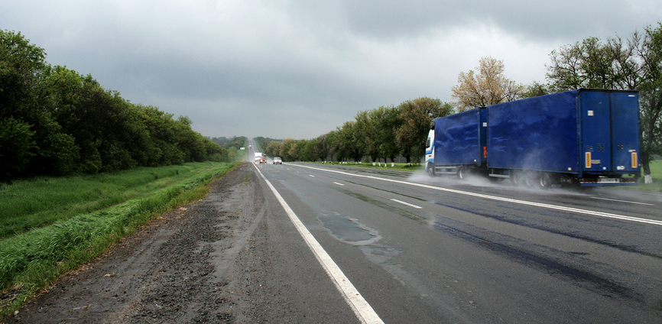

— С приходом осени ночью и утром больше вероятность возникновения тумана. Типичные места — водоёмы, мосты над ними, низины. Снижаем скорость до безопасной. В сумерки и тёмное время не забываем про противотуманные фары и задние противотуманные фонари (они у вас боеспособны?). Большая просьба, выключайте задние противотуманные фонари, сразу же, как только в них отпадает необходимость, в темноте при хорошей видимости они сильно слепят идущих сзади автомобилистов.
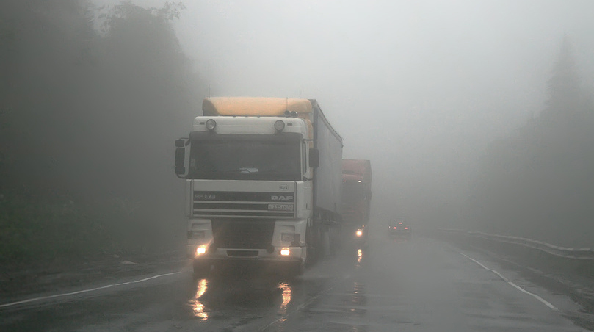

— Скоро во многих регионах начнётся листопад. Листья под колёсами сами по себе не способствуют хорошему сцеплению. А уж прелые слежавшиеся листья под толстым слоем воды — и вовсе как масло!
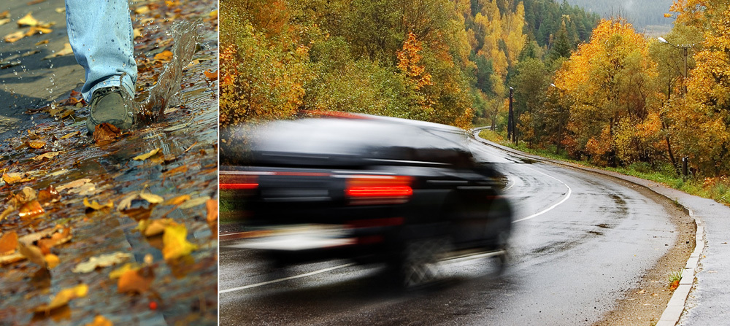

Для новичков, получивших права весной и летом, столь разительные изменения на дорогах будут откровением — ведь для них эта осень на колёсах первая! Так что аккуратнее, всех касается. Ровных дорог, зелёного света и хорошего настроения. Берегите себя и своих близких.

https://auto.mail.ru/article/38280-ostorozhno_-_skoro_1_sentyabrya/

